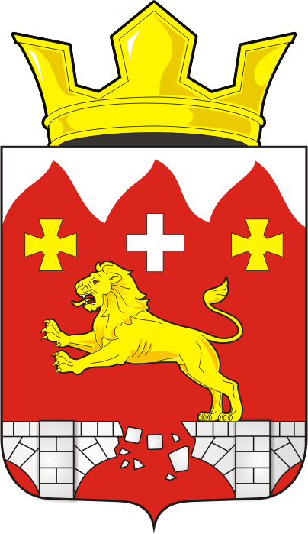

АДМИНИСТРАЦИЯ МУНИЦИПАЛЬНОГО ОБРАЗОВАНИЯ БУРУНЧИНСКИЙ СЕЛЬСОВЕТ САРАКТАШСКОГО РАЙОНА ОРЕНБУРГСКОЙ ОБЛАСТИ

П О С Т А Н О В Л Е Н И Е
__________________________________________________________
15.08.2025 г. с. Бурунча № 39 - п

О присвоении адреса

Руководствуясь Федеральным законом от 20.03.2025 N 33-ФЗ "Об общих принципах организации местного самоуправления в единой системе публичной власти", в соответствии с Уставом муниципального образования Бурунчинский сельсовет Саракташского района Оренбургской области, Положением о порядке присвоения, изменения и аннулирования адресов объектов недвижимости на территории муниципального образования Бурунчинский сельсовет Саракташского района Оренбургской области, утверждённого постановлением администрации Бурунчинского сельсовета от 16.02.2015г. № 18-п:
1. – Земельному участку, площадью 1700,0 кв.м., кадастровый номер 56:26:0201001:117, разрешенный вид использования - для ведения личного подсобного хозяйства, присвоить адрес: Российская Федерация, Оренбургская область, муниципальный район Саракташский, сельское поселение Бурунчинский сельсовет, село Бурунча, улица Центральная, земельный участок 18;
- Земельному участку, площадью 1129,0 кв.м., кадастровый номер 56:26:0201001:25, разрешенный вид использования - для ведения личного подсобного хозяйства, присвоить адрес: Российская Федерация, Оренбургская область, муниципальный район Саракташский, сельское поселение Бурунчинский сельсовет, село Бурунча, улица Центральная, земельный участок 4/2;
- Земельному участку, площадью 974,0 кв.м., кадастровый номер 56:26:0201001:29, разрешенный вид использования - для ведения личного подсобного хозяйства, присвоить адрес: Российская Федерация, Оренбургская область, муниципальный район Саракташский, сельское поселение Бурунчинский сельсовет, село Бурунча, улица Центральная, земельный участок 3/1;
- Земельному участку, площадью 1593,0 кв.м., кадастровый номер 56:26:0201001:151, разрешенный вид использования - для ведения личного подсобного хозяйства, присвоить адрес: Российская Федерация, Оренбургская область, муниципальный район Саракташский, сельское поселение Бурунчинский сельсовет, село Бурунча, улица Центральная, земельный участок 11/2;
- Земельному участку, площадью 1125,0 кв.м., кадастровый номер 56:26:0201001:115, разрешенный вид использования - для ведения личного подсобного хозяйства, присвоить адрес: Российская Федерация, Оренбургская область, муниципальный район Саракташский, сельское поселение Бурунчинский сельсовет, село Бурунча, улица Центральная, земельный участок 11/1;
- Земельному участку, площадью 1510,0 кв.м., кадастровый номер 56:26:0201001:33, разрешенный вид использования - для ведения личного подсобного хозяйства, присвоить адрес: Российская Федерация, Оренбургская область, муниципальный район Саракташский, сельское поселение Бурунчинский сельсовет, село Бурунча, улица Центральная, земельный участок 17;
- Земельному участку, площадью 901,0 кв.м., кадастровый номер 56:26:0201001:38, разрешенный вид использования - для ведения личного подсобного хозяйства, присвоить адрес: Российская Федерация, Оренбургская область, муниципальный район Саракташский, сельское поселение Бурунчинский сельсовет, село Бурунча, улица Центральная, земельный участок 19;
- Земельному участку, площадью 800,0 кв.м., кадастровый номер 56:26:0201001:62, разрешенный вид использования - для ведения личного подсобного хозяйства, присвоить адрес: Российская Федерация, Оренбургская область, муниципальный район Саракташский, сельское поселение Бурунчинский сельсовет, село Бурунча, улица Центральная, земельный участок 27/1.
- Земельному участку, площадью 1000,0 кв.м., кадастровый номер 56:26:0201001:40, разрешенный вид использования - для ведения личного подсобного хозяйства, присвоить адрес: Российская Федерация, Оренбургская область, муниципальный район Саракташский, сельское поселение Бурунчинский сельсовет, село Бурунча, улица Центральная, земельный участок 27/2.
2. Настоящее постановление вступает в силу после дня его обнародования и подлежит размещению на официальном сайте администрации муниципального образования Бурунчинский сельсовет Саракташского района Оренбургской области в сети «Интернет».
3. Контроль за исполнением настоящего постановления оставляю за собой.

Глава муниципального образования А.Н. Логинов

Разослано: ФГБУ «ФКП Федеральной службы государственной регистрации, кадастра и картографии» по Оренбургской области, прокурору района

